《安全评价报告信息公布表》
机构名称 | 重庆市安全生产科学研究有限公司 |  |  |  |  | 资质证号 |  |  |  | APJ-（渝）-001
委托单位 | 中国石油天然气股份有限公司重庆潼南销售分公司
项目名称 | 中国石油天然气股份有限公司重庆潼南销售分公司双江加油站安全现状评价
项目类别 | □预评价 ■现状评价 □验收评价 □其他
所属业务类别 |  | 危化经营
安全评价过程控制情况
安全评价项目管理 | 项目组组长 |  |  |  | 技术负责人 |  |  |  |  |  | 过程控制负责人
安全评价项目管理 | 李伟 |  |  |  | 刘国勇 |  |  |  |  |  | 冯皓
编制过程 | 报告编制人 |  |  | 报告提交日期 |  |  |  | 报告审核人 |  |  |  | 报告审批人
编制过程 | 李伟 |  |  | 2025.7.6 |  |  |  | 林先洪 |  |  |  | 徐茂
姓 名 | 认定专业 |  | 安全评价师从业识别卡/证书编号 |  |  |  |  | 注册安全工程师  注册证号 |  |  |  |  | 是否专职
李 伟 | 机械专业相关内容 |  | 1800000000201223 |  |  |  |  | / |  |  |  |  | 是
王 梅 | 电气 |  | 1700000000201129 |  |  |  |  | 55090076425 |  |  |  |  | 是
张圣菊 | 化工工艺 |  | - |  |  |  |  | 37150168124 |  |  |  |  | 是
高胡容 | 安全 |  | - |  |  |  |  | / |  |  |  |  | 是
闫云光 | 电气 |  |  |  |  |  |  | 55210262938 |  |  |  |  | 是
贾名涛 | 化工机械 |  | - |  |  |  |  | 55220298750 |  |  |  |  | 是
刘文娟 | 自动化（仪表） |  | 1700000000201153 |  |  |  |  | 55140156484 |  |  |  |  | 是
林 波 | 化工工艺 |  | - |  |  |  |  | 55190209531 |  |  |  |  | 是
唐 波 | 化工机械 |  | - |  |  |  |  | 55230327662 |  |  |  |  | 是
刘国勇 | 化工工艺 |  | 1800000000100099 |  |  |  |  | 55060013805 |  |  |  |  | 是
冯 皓 | 机械、化工机械 |  | 1600000000201291 |  |  |  |  | 55130140330 |  |  |  |  | 是
项目简介 | 中国石油天然气股份有限公司重庆潼南销售分公司双江加油站（以下简称：“该加油站”）位于重庆市潼南区双江镇双桥东路58号，该加油站于2003年建成，该加油站占地面积为1923m²，建筑面积为847m²，主要经营零售汽油、柴油。  该加油站现有4个埋地钢制单层油罐，其中1个0#柴油30m³，2个92#汽油罐、罐容分别为25m³、20m³，1个95#汽油20m³，折合汽油储量为总容量为80m³（柴油折半计入）。根据《汽车加油加气加氢站技术标准》（GB50156-2021）第3.0.9条，该加油站属于三级加油站。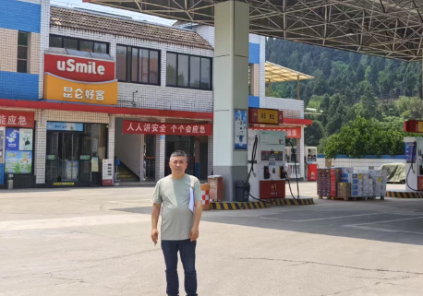
现场开展工作情况 | 勘验人员 |  | 勘验时间 |  |  |  | 勘验任务 |  | 勘验中的问题
现场开展工作情况 | 李伟 |  | 2025.6.10 |  |  |  |  |  | 见报告

